Федеральное государственное бюджетное образовательное учреждение высшего образования. «Национально исследовательский университет «Московский энергетический институт»

Кафедра ВМСС

Лабораторная работа 1

ОПРЕДЕЛЕНИЕ ЭЛЕКТРИЧЕСКОГО СОПРОТИВЛЕНИЯ ЧЕЛОВЕКА

Курс: Безопасность жизнедеятельности

Группа: А-08-19, бригада №4

Выполнили: Балашов С.А., Кретов Н.В., Поздняков Ю.Б., Суханова Я.А.

Проверил:

Москва 2023 г.

**Цель работы**

Используя физическую модель, определить зависимость сопротивления тела человека от некоторых параметров электрической цепи (напряжения, рода и частоты тока) и параметры элементов его эквивалентной схемы.

**Содержание работы**

1. Определить значения пороговых ощутимых, неотпускающих и фибрилляционных токов - переменного с частотой 50 Гц, постоянного и выпрямленных - однополупериодного и двухполупериодного.
2. Определить зависимость сопротивления тела человека от частоты приложенного напряжения.
3. Определить зависимость сопротивления тела человека от значения приложенного напряжения.
4. Определить значения параметров эквивалентной схемы сопротивления тела человека, используя результаты экспериментов.

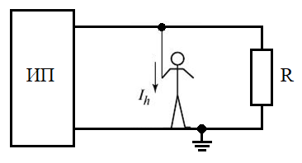

Рис. 1. Принципиальная схема включения человека в цепь электрического тока

**Результаты измерений.**

Таблица 1

Измеренные значения пороговых ощутимых токов

|  |  |  |  |  |
| --- | --- | --- | --- | --- |
| **Род тока, проходящего через человека** |  |  |  |  |
| Измеренное значение порогового ощутимого тока, мА | 1,2 | 2,2 | 4,1 | 6,0 |
| Измеренное значение порогового неотпускающего тока, мА | 16 | 25 | 49 | 80 |
| Измеренное значение порогового фибрилляционного тока, мА | 100 | 170 | 250 | 300 |

Таблица 2

Определения зависимости сопротивления тела человека от частоты тока

|  |  |  |  |  |  |
| --- | --- | --- | --- | --- | --- |
| Частота тока *f*, кГц | 0,05 | 0,1 | 0,5 | 1 | 5 |
| *lg f* | 1,7 | 2,0 | 2,7 | 3,0 | 3,7 |
| *Ih*, мA при U*h*= n‧10, В | 9,7 | 10 | 11 | 14 | 50 |
| Сопротивление тела человека *Zh*, кОм | 4,121 | 4 | 3,636 | 2,857 | 0,8 |

Таблица 3

Определение зависимости сопротивления тела человека от значения приложенного напряжения

|  |  |  |  |  |  |  |  |  |  |  |  |
| --- | --- | --- | --- | --- | --- | --- | --- | --- | --- | --- | --- |
| Uh, B | 4 | 14 | 24 | 34 | 44 | 54 | 64 | 74 | 84 | 94 | 104 |
| Ih, мА | 0,9 | 3,4 | 5,9 | 7,9 | 11 | 15 | 20 | 26 | 33 | 40 | 47 |
| Zh, кОм | 4,444 | 4,118 | 4,068 | 4,304 | 4,000 | 3,600 | 3,200 | 2,846 | 2,545 | 2,350 | 2,213 |

|  |  |  |  |  |  |  |  |  |  |  |  |
| --- | --- | --- | --- | --- | --- | --- | --- | --- | --- | --- | --- |
| Uh, B | 114 | 124 | 134 | 144 | 154 | 164 | 174 | 184 | 194 | 204 | 214 |
| Ih, мА | 56 | 64 | 73 | 81 | 90 | 99 | 108 | 116 | 124 | 132 | 139 |
| Zh, кОм | 2,036 | 1,938 | 1,836 | 1,778 | 1,711 | 1,657 | 1,611 | 1,586 | 1,565 | 1,545 | 1,540 |

График сопротивления тела человека в зависимости от частоты приведен на рисунке 2.

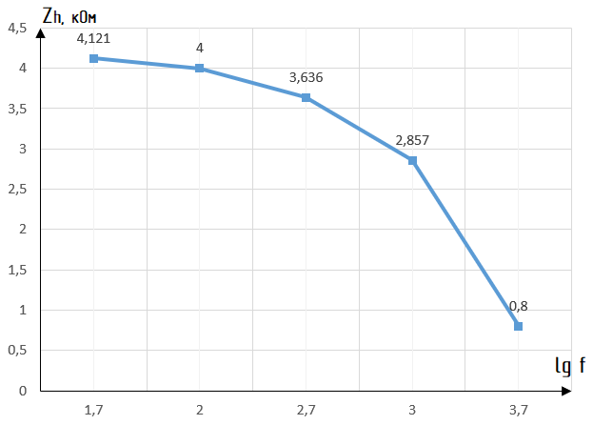

Рис. 2. Сопротивление тела человека от частоты

Таблица 4

|  |  |  |  |  |  |  |
| --- | --- | --- | --- | --- | --- | --- |
| RB, кОм | RH, кОм | Rh0, кОм | f=50 Гц | | f=500 Гц | |
| Zh, кОм | CH, мкФ | Zh, кОм | CH, мкФ |
| 0,8 | 4,091 | 8,982 | 4,121 | 1.37 | 3,636 | 1.6 |

График сопротивления тела человека в зависимости от приложенного напряжения приведен на рисунке 3.

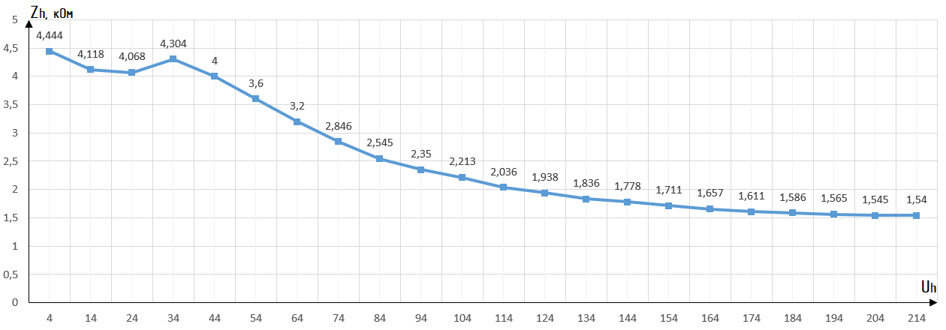

Рис. 3. Сопротивление тела человека от приложенного напряжения

Выводы: **тело человека является проводником электрического тока**. Проводимость живой ткани в отличие от обычных проводников обусловлена не только её физическими свойствами, но и биохимическими и биофизическими процессами, присущими лишь живой материи.

Сопротивление тела человека является переменной величиной, имеющей нелинейную зависимость от множества факторов: состояния кожи; площади контактов; места приложения электродов; значения силы тока, протекающего через человека; значения приложенного напряжения; рода и частоты тока и продолжительности его воздействия. В данной работе была рассмотрен зависимость сопротивления тела человека от рода тока, приложенного напряжения и частоты.

Значение порогового ощутимого тока при частоте 50 Гц составляет 0,6 - 1,5 мА (экспериментально – 1,2 мА), а при постоянном токе 5 – 7 (экспериментально – 6). Экспериментальное значение порогового ощутимого тока для одно- и двух- полупериодных токов составило 2,2 и 4,1 мА соответственно. Исходя из полученных пороговых значений, наиболее опасным родом тока является переменный ток, наиболее безопасным – постоянный, что вполне соответствует реальным данным.

С ростом частоты полное сопротивление человека Zh уменьшается (за счет уменьшения емкостного сопротивления). Со временем влияние частоты на изменение сопротивления уменьшается и уже не несет определяющего значения для дальнейшего его падения.

Повышение напряжения, приложенного к телу человека, также сопровождается уменьшением полного сопротивления тела человека Zh, которое в пределе приближается к наименьшему значению сопротивления внутренних тканей тела Rв. Уменьшение Zh происходит в основном за счет уменьшения наружного сопротивления (внешнего слоя кожи), что в свою очередь объясняется ростом тока, проходящего через кожу, пробоем наружного слоя кожи и др.